

Inhoud

Inhoud 1

1. Prognose van uitstromen van de EU-begroting 2023-2027 2

1.1. Betalingen in verband met de vastleggingen van het MFK 2021-2027 5

1.2. Betalingen voor de voltooiing van vastleggingen van vóór 2021 8

1.3. Vrijmakingen 9

1.4. NextGenerationEU 10

1.5. Ontwikkeling van de omvang van de uitstaande vastleggingen 11

2. Prognose van instromen van de EU-begroting 2023-2027 12

3. Conclusies 13

Bijlage I — Resultaten van de prognose* 15

Tabel 1.1 — Langetermijnprognose voor toekomstige uitstromen in 2023-2027 voor het MFK 15

Tabel 1.2 — Betalingen in verband met de vastleggingen van het MFK 2021-2027 16

Tabel 1.3 — Betalingen voor de voltooiing van de vastleggingen van vóór 2021 17

Tabel 2 — Geraamde vrijmakingen 18

Tabel 3 — Langetermijnprognose van uitstromen voor NextGenerationEU 19

Tabel 4 — Verandering in het totaal aan uitstaande vastleggingen van 2023 tot en met 2027 19

Tabel 5 — Langetermijnprognose van toekomstige instromen op de EU-begroting voor 2023-2027 20

Inleiding

Dit verslag bevat prognoses voor de in- en uitstromen van de EU-begroting voor de periode 2023-2027[1]. Het is de tweede editie van de langetermijnprognose voor ontvangsten en uitgaven die voortvloeien uit het meerjarig financieel kader (MFK) 2021-2027[2] en NextGenerationEU[3], en actualiseert de ramingen in het verslag van juni 2021[4].

De prognose heeft betrekking op de komende vijf jaar, overeenkomstig artikel 247, lid 1, punt c), van het financieel reglement[5]. De periode valt grotendeels samen met het verslag van vorig jaar, dat bij wijze van uitzondering zeven jaar van 2021 tot 2027 besloeg om een volledig overzicht te geven van de verwachte inkomsten- en uitgavenstromen binnen de maxima van het recentelijk vastgestelde MFK.

Naast de MFK-ramingen worden in deze prognose de verwachte betalingen voor alle programma’s in het kader van NextGenerationEU geactualiseerd. Deze uitgaven komen boven op de uitgaven onder het MFK en zullen uitsluitend worden gefinancierd door inkomsten uit leningen op de kapitaalmarkten.

Betalingen uit de EU-begroting verlopen volgens vastleggingen. De ramingen in dit verslag zijn gebaseerd op de vastleggingen van de bij de ontwerpbegroting 2023[6] gevoegde financiële programmering. Het gaat onder meer om de aanpassing[7] van het MFK voor de late vaststelling van regels en programma’s onder gedeeld beheer overeenkomstig artikel 7 van de MFK-verordening, de programmaspecifieke aanpassingen uit hoofde van artikel 5 van de MFK-verordening[8] en het hergebruik van vrijgemaakte middelen op grond van artikel 15, lid 3[9], van het financieel reglement. Wat de inkomsten betreft, is de prognose gebaseerd op het stelsel van inkomsten van het eigenmiddelenbesluit[10]. Bij de inkomstenprognoses is ook rekening gehouden met het Akkoord inzake de terugtrekking van het Verenigd Koninkrijk van Groot-Brittannië en Noord-Ierland uit de Europese Unie en de Europese Gemeenschap voor Atoomenergie[11] (hierna: “terugtrekkingsakkoord”).

1. Prognose van uitstromen van de EU-begroting 2023-2027

De betalingen uit hoofde van het MFK in de komende vijf jaar zullen naar verwachting oplopen tot 1 156 miljard EUR, waarvan 873 miljard EUR binnen het MFK-betalingsmaximum en 278 miljard EUR voor niet-terugbetaalbare steun in het kader van NextGenerationEU.

De prognose bevat ramingen voor de toekomstige programmaspecifieke aanpassingen die voortvloeien uit artikel 5 van de MFK-verordening en voor het hergebruik van vrijgemaakte middelen krachtens artikel 15, lid 3, van het financieel reglement, die in de jaren 2024-2027 zullen worden toegewezen. De programmaspecifieke aanpassingen zullen ook leiden tot een automatische opwaartse correctie van de MFK-maxima voor vastleggingen en betalingen van 9,4 miljard EUR boven op de voor 2022 en 2023 uitgevoerde aanpassingen van in totaal 3,3 miljard EUR[12]. De exacte jaarlijkse aanpassing zal afhangen van de inkomsten uit boeten in mededingingszaken in het voorgaande jaar voor een totaalbedrag van 11 miljard EUR (in prijzen van 2018) tegen 2027.

Grafiek 1 – Betalingsprognoses per categorie (in miljard EUR)

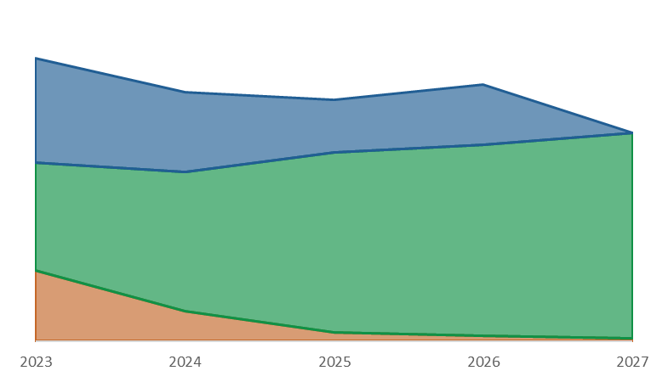

**NextGenerationEU**

MFK 2021-2027

Afronding

**264**

**232**

**225**

**240**

**194**

*Jaargemiddelde: 231*

De geraamde betalingen uit de EU-begroting zijn niet gelijk verdeeld over de referentieperiode. Zij zijn afhankelijk van de verwachte ontwikkeling van: 1) de geleidelijke invoering van betalingen voor de nieuwe MFK-programma’s (66 % van de totale betalingen), 2) het tempo van uitbetalingen onder NextGenerationEU (24 % van de betalingen) en 3) de voltooiing van vastleggingen uit de periode 2014-2020 en eerder (10 % van de betalingen). Het geschatte jaargemiddelde van de uitstromen bedraagt 231 miljard EUR, waarvan 56 miljard EUR moet worden gefinancierd door leningen op de kapitaalmarkten voor NextGenerationEU-programma’s.

De betalingen zullen naar verwachting gestaag dalen na een piek in 2023, hetgeen grotendeels het gevolg is van de vervroegde uitbetaling van NextGenerationEU-kredieten. Een tijdelijke opleving van de uitstromen wordt verwacht in 2026, wanneer alle definitieve betalingen onder NextGenerationEU moeten zijn afgerond. Vanaf 2027 omvat de prognose vrijwel uitsluitend betalingen in het kader van de MFK-programma’s voor 2021-2027.

Gelet op de uitgaven in het kader van het huidige MFK en de afronding van eerdere kaders, bedragen de geraamde betalingen gemiddeld 175 miljard EUR, waarbij 2023-2024 onder het gemiddelde en 2026-2027 boven het gemiddelde ligt. Het verschil tussen het piekjaar voor betalingen (2027) en het jaar met de laagste betalingen (2024) bedraagt ruwweg 36 miljard EUR. Dit patroon is ook waargenomen in eerdere MFK’s als gevolg van de geleidelijke uitfasering van afsluitende betalingen van de vorige financiële kaders en de nieuwe uitgavenprogramma’s die in de tweede helft van het respectieve MFK op kruissnelheid komen.

De geraamde marge binnen het MFK-betalingsmaximum bedraagt 5,5 miljard EUR en 11 miljard EUR in respectievelijk 2023 en 2024. Voor de periode 2025-2027 kan de jaarlijkse marge negatief uitvallen in vergelijking met de huidige maxima voor betalingen, waarbij de prognose het maximum voor de drie jaar samen met 24,6 miljard EUR overschrijdt. Deze afwijkingen in de loop der jaren zijn eenvoudigweg het gevolg van het betalingsmaximum dat in reële termen op een stabiel niveau is vastgesteld, terwijl de uitvoering naar verwachting een variabel traject zal volgen. Uit hoofde van het automatische aanpassingsmechanisme van artikel 11, lid 1, punt b), van de MFK-verordening zullen de bedragen die in een bepaald jaar niet zijn uitgegeven ertoe leiden dat het maximum voor de volgende jaren naar boven wordt bijgesteld. De verwachte positieve marges vóór 2025 zullen de maxima in 2025-2027 dan ook naar boven bijstellen (binnen de in artikel 11, lid 3, van de MFK-verordening vastgestelde maximumbedragen). Gezien deze aanpassing en de toekomstige programmaspecifieke aanpassing uit hoofde van artikel 5 van de MFK-verordening (waardoor de betalingsmaxima met nog eens 9,4 miljard EUR zullen worden verhoogd), komt de huidige betalingsprognose voor de laatste drie jaar van het MFK overeen met het algemene betalingsmaximum van het MFK voor 2021-2027.

Grafiek 2 – Betalingsprognose tegenover betalingsmaximum van het MFK (in miljard EUR)

Betalingsmaximum: 2025-2027 (incl. verhoging SMI volgens art. 11, lid 3)

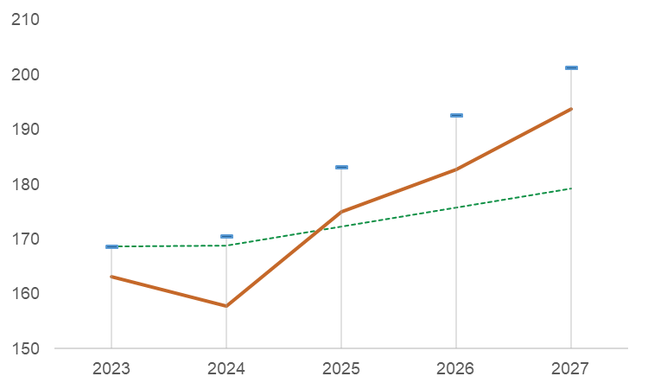

Geraamde betalingen (binnen het MFK-maximum)

Betalingsmaximum (technische aanpassing 2023)

* 1. Betalingen in verband met de vastleggingen van het MFK 2021-2027

Het cohesiebeleid en het gemeenschappelijk landbouwbeleid (GLB) zijn goed voor meer dan de helft van de geraamde betalingen uit hoofde van het MFK 2021-2027. De langetermijnprognose is dus grotendeels gebaseerd op de verwachte uitvoering van deze twee beleidsmaatregelen.

Rubriek 2a – Cohesiebeleid

De voor de periode 2023-2027 geraamde betalingen voor de nieuwe programmering van het cohesiebeleid bedragen 177 miljard EUR, ongeveer 8 miljard EUR minder dan in de prognose van vorig jaar. De belangrijke vertragingen[13] bij de start van de programmeringsperiode 2021-2027 zullen bepalend zijn voor de betalingen gedurende de resterende looptijd van het MFK. In 2021 werd geen nationaal programma vastgesteld; alle programma’s zullen naar verwachting eind 2022 worden goedgekeurd. De COVID-19-pandemie en de noodzaak om de herstelinitiatieven op te nemen in het wetgevingspakket waarover in de loop van 2020 werd onderhandeld, hebben geleid tot een latere vaststelling van de desbetreffende rechtshandelingen, hetgeen de waargenomen vertragingen voor een groot deel verklaart. Daarnaast kan ook de door de nationale autoriteiten gelegde nadruk op de uitvoering van NextGenerationEU een rol hebben gespeeld. De technische aanname voor deze prognose is dat lidstaten vanaf 2024 de in de periode 2021-2023 opgelopen vertragingen gedeeltelijk zullen gaan inlopen en in de laatste jaren van het MFK een uitvoeringssnelheid zullen bereiken die vergelijkbaar is met die van de periode 2014-2020. Deze aanname wordt ingegeven door toegenomen onzekerheid vanwege de huidige geopolitieke en economische instabiliteit, maar ook door het ontbreken van een relevante historische benchmark voor de uitvoering van projecten op lange termijn.

Er zijn opwaartse en neerwaartse risico’s bij deze prognose. De lidstaten kunnen zich extra inspannen om de uitvoering vanaf 2023 te versnellen en de uitvoeringssnelheid van de vorige programmeringsperiode zou eerder kunnen worden bereikt. Betalingen kunnen daarnaast ook sneller plaatsvinden dankzij het initiatief REPowerEU[14], in het kader waarvan de Commissie heeft voorgesteld dat de lidstaten tot 12,5 % van hun cohesietoewijzingen kunnen overdragen naar de faciliteit voor herstel en veerkracht (hetgeen niet wordt weerspiegeld in de prognose), waarbij de reeds beschikbare mogelijkheid tot overdracht van 5 % wordt aangevuld met de mogelijke overdracht van 7,5 % enkel voor REPowerEU-doelstellingen. Als de lidstaten daarentegen geen extra inspanningen leveren, zal een vertraging van één jaar blijven bestaan. Deze vertraagde betalingen leiden mogelijk tot een ongekend hoog niveau van vrijmakingen door de vrijmakingsregels van n+3.

Grafiek 3 – Betalingsprognose voor rubriek 2a (MFK-vastleggingen 2021-2027) en opwaartse en neerwaartse scenario’s (in miljard EUR)

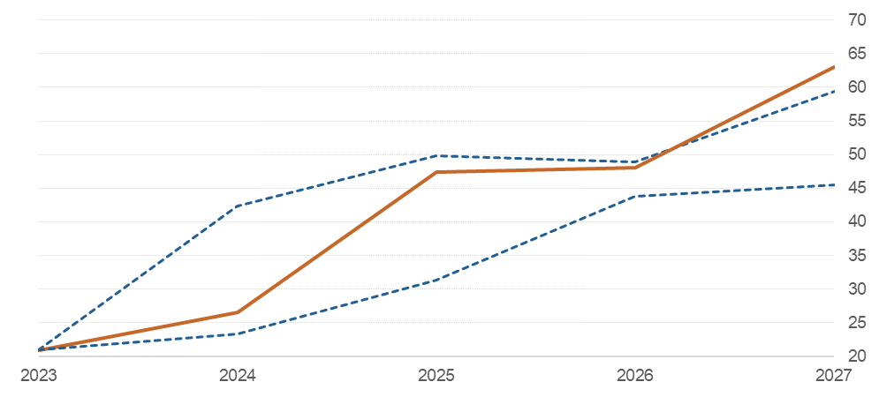

**Prognose**

**Betalingen**

Neerwaarts scenario

Opwaarts scenario

Rubriek 3 – Gemeenschappelijk landbouwbeleid (GLB)

De voor de eerste pijler van het GLB geraamde betalingen — 208 miljard EUR voor de periode 2023-2027 — weerspiegelen de meest recente financiële programmering en de overdrachten door lidstaten tussen de twee pijlers van het GLB.

In tegenstelling tot het cohesiebeleid worden er geen vertragingen verwacht bij de uitvoering van pijler II — het Europees Landbouwfonds voor plattelandsontwikkeling (Elfpo) — dankzij de overgangsbepalingen van twee jaar, waarbij de programma’s voor de periode 2014-2020 tot 2022 werden verlengd. Aangezien alle lidstaten hun strategische plannen voor het nieuwe GLB hebben ingediend, zal de daadwerkelijke uitvoering van de programma’s voor de periode 2023-2027 naar verwachting reeds in 2023 van start gaan, een jaar eerder dan in het verslag met prognoses van juni 2021 werd aangenomen.

De betalingsprognose die voortvloeit uit het MFK 2021-2027 omvat ook betalingen in het kader van de laatste twee tranches (2021 en 2022) van de vorige programmeringsperiode. De tranches zullen naar verwachting tot 2026 worden uitbetaald (zie punt 2.2. Betalingen betreffende vastleggingen van vóór 2021)

Aangezien de Elfpo-programma’s voor de periode 2014-2022 op schema liggen en de nieuwe GLB-plannen momenteel worden goedgekeurd, zal de uitvoering van het Elfpo naar verwachting geen vertraging oplopen. Voor de periode 2024-2027 worden echter enkele jaarlijkse afwijkingen verwacht, waarbij betalingen zich met name in 2026 concentreren doordat de voltooiing van de vorige programma’s (volgens de vrijmakingsregel van n+3) deels samenvalt met de snellere invoering van de nieuwe programma’s (volgens de vrijmakingsregel van n+2). Bovendien kunnen de Elfpo-betalingen in het kader van het REPowerEU-initiatief mogelijk versneld plaatsvinden, net als bij de fondsen voor het cohesiebeleid (zie punt hierboven).

Overige programma’s en rubrieken

Gedurende de periode van vijf jaar neemt de omvang van de geraamde betalingen in alle andere rubrieken toe door een combinatie van factoren:

* Nieuwe initiatieven zoals de beveiligde connectiviteit van de Unie[15] en de Europese chipwet[16] zullen leiden tot vervroegde betalingen, voornamelijk uit hoofde van rubriek 1.
* De meest recente geopolitieke uitdagingen vereisen snellere betalingen voor de programma’s uit rubriek 4 — Migratie en grensbeheer, rubriek 5 — Veiligheid en defensie, en rubriek 6 — Nabuurschap en internationaal beleid.
* De vertraagde start van sommige programma’s in 2021 zal leiden tot een herverdeling van betalingen in latere jaren. Een belangrijkere wijziging ten opzichte van de prognose van vorig jaar heeft betrekking op de reserve voor aanpassing aan de brexit, waarvoor de goedgekeurde rechtshandeling[17] voorziet in een gelijkmatigere verdeling van betalingen over de jaren in vergelijking met het voorstel van de Commissie voor een omvangrijke voorfinancieringstranche, die ten grondslag lag aan de prognoses van vorig jaar.
  1. Betalingen voor de voltooiing van vastleggingen van vóór 2021

De geraamde betalingen voor de voltooiing van vastleggingen van vóór 2021 (RAL staat voor *reste à liquider*) worden geactualiseerd om rekening te houden met de in 2021 verrichte en in de begroting van 2022 geplande betalingen. De raming van 110 miljard EUR voor de komende vijf jaar stemt grotendeels overeen met de prognose van vorig jaar, zij het met een aantal jaarlijkse verschillen.

Rubriek 2a – Cohesiebeleid

De meeste betalingen betreffende vastleggingen van vóór 2021 (58 %) hebben betrekking op de vorige programmeringsperiode van de fondsen voor het cohesiebeleid, die nu volop worden aangewend. De betalingsvoorspellingen zijn gebaseerd op de meest recente prognose van de lidstaten (januari 2022) en beschikbare informatie over de uitvoering op het terrein. Met de door de Commissie op 8 maart 2022 voorgestelde actie voor vluchtelingen in Europa in het kader van het Cohesiebeleid (CARE)[18] zullen lidstaten alle niet-geprogrammeerde financiering uit de periode 2014-2020 versneld kunnen aanwenden, waarbij betalingen vervroegd zullen plaatsvinden in 2022 en 2023. In vergelijking met het verslag van vorig jaar valt de betalingsprognose voor 2024 hierdoor lager uit.

Het laatste boekjaar voor de Europese structuur- en investeringsfondsen (ESI-fondsen) eindigt in juni 2024, maar de meeste betalingen worden tegen eind 2023 verwacht. Afsluitende betalingen na 2024 zullen naar verwachting beperkt zijn, rekening houdend met het inhoudingspercentage en de voorfinanciering.

Rubriek 3 – Gemeenschappelijk landbouwbeleid

De verwachte voltooiing van de operationele programma’s voor de periode 2014-2022 stemt grotendeels overeen met de prognose van vorig jaar. Deze bevat echter een nieuw element, namelijk het effect van de onlangs voorgestelde[19] forfaitaire betalingen aan landbouwers en kmo’s in de voedselverwerkende sector. 450 miljoen EUR aan betalingen zullen bijgevolg reeds in 2023 en niet in 2024-2025 plaatsvinden.

Overige programma’s en rubrieken

De overgrote meerderheid (84 %) van de uitstaande betalingen voor de resterende begrotingsonderdelen is nagenoeg gelijk verdeeld over rubriek 1 — Interne markt, innovatie en digitaal beleid en rubriek 6 — Nabuurschap en de wereld. Terwijl de voltooiingsactiviteiten uit hoofde van rubriek 1 nu eerder worden verwacht dan uit eerdere ramingen naar voren kwam, zijn de geactualiseerde verwachtingen voor projecten uit rubriek 6 meer naar 2025-2026 verschoven.

* 1. Vrijmakingen

De totale geraamde vrijmakingen voor de periode 2023-2027 bedragen 7,6 miljard EUR, een lichte daling ten opzichte van de prognose van vorig jaar, die uitging van 8,4 miljard EUR. Er zijn echter enkele noemenswaardige veranderingen.

Rubriek 2a – Cohesiebeleid

De vrijmakingen met betrekking tot de voltooiing van de vorige programma’s in het kader van de ESI-fondsen zijn aanzienlijk gedaald van 3,7 miljard EUR tot 0,4 miljard EUR. Dit heeft te maken met het medefinancieringspercentage van 100 % voor het boekjaar 2021-2022 in het kader van het CARE-initiatief, dat volledige absorptie zal vergemakkelijken en het risico van vrijmakingen tijdens het afsluitingsproces van de programma’s tot een minimum zal beperken.

Uitgaande van dezelfde technische aannames als die welke voor de betalingsramingen zijn gehanteerd is er een beperkt risico van vrijmakingen in de nieuwe cohesieprogramma’s vanaf 2026. In het vijfde jaar van de nieuwe programmeringsperiode zijn de vrijmakingsdoelstellingen voor de vastleggingen van 2022 en 2023 van toepassing, maar het percentage ingediende betalingsaanvragen zou nog steeds achterblijven bij het historische tempo als gevolg van de vertragingen bij aanvang van de programma’s. Het risico van vrijmaking zou kunnen afnemen indien de uitvoering in 2024 voldoende wordt versneld. Als zich echter geen versnelling voordoet en de uitvoeringssnelheid in de buurt van de historische percentages van 2014-2020 (inclusief de vertraging van één jaar) blijft liggen, zou het risico van vrijmaking exponentieel toenemen. In dit extreme scenario, waarbij de vertraging bij de start van de programmering niet wezenlijk wordt ingelopen, zou een groot deel van de geherprogrammeerde tranche van 2021 daadwerkelijk verloren kunnen gaan.

Rubriek 3 – Gemeenschappelijk landbouwbeleid

Bijna twee derde van de in rubriek 3 van het MFK geraamde vrijmakingen heeft betrekking op het Elfpo. De prognose voor de afsluiting van de Elfpo-programma’s 2014-2022 blijft gebaseerd op de aanname dat er sprake zal zijn van verbetering ten opzichte van de periode 2007-2013. Het algemene resultaat is lager dan de prognose voor 2021, rekening houdend met het effect van de nieuwe forfaitaire betalingen voor landbouwers en kmo’s in de voedselverwerkende sector. De vrijmakingen in het kader van het Elfpo voor de periode 2014-2022 zullen naar verwachting in 2026 plaatsvinden tijdens het afsluitingsproces. Vrijmakingen in het kader van de strategische GLB-plannen 2023-2027 worden niet verwacht vóór de afsluiting ervan (d.w.z. tegen 2029-2030) en vallen niet onder dit verslag.

Overige programma’s en rubrieken

Voor de programma’s die centraal door de Commissie worden beheerd, is de prognose voor vrijmakingen gebaseerd op de meest recente informatie op projectniveau. Als nieuw element wordt een prognose voor vrijmakingen in het kader van de nieuwe MFK-programma’s overwogen, die berust op de historische vrijmakingspercentages van de desbetreffende voorgaande programma’s. De vrijmakingen zijn geraamd voor de volledige verslagperiode. Het exacte jaar van vrijmaking hangt af van het afsluitingsproces van afzonderlijke projecten en acties en kan niet nauwkeurig worden geraamd.

* 1. NextGenerationEU

NextGenerationEU is een tijdelijk noodinstrument voor crisisrespons, herstel en veerkracht. Het niet-terugbetaalbare deel van NextGenerationEU bestaat uit externe bestemmingsontvangsten en wordt gebruikt om hervormingsprioriteiten snel te ondersteunen en een aantal voor het herstel cruciale programma’s te versterken. Om het effect van NextGenerationEU op transparante wijze in kaart te brengen, worden de ramingen betreffende het verwachte gebruik van de externe bestemmingsontvangsten voor elk programma afzonderlijk opgenomen (zie tabel 3). De ramingen zijn vastgesteld op basis van de jaarlijkse vastleggingstranches waarin de bij de ontwerpbegroting van 2023 gevoegde financiële programmering voorziet.

Centraal in NextGenerationEU staat de herstel- en veerkrachtfaciliteit, die goed is voor 80 % van de niet-terugbetaalbare toewijzingen[20]. De uitstromen van NextGenerationEU worden dan ook in ruime mate bepaald door het tempo van uitbetalingen voor de herstel- en veerkrachtfaciliteit. De faciliteit is in de uitvoeringsfase gekomen en vordert snel volgens het door de lidstaten vastgestelde tijdschema van hervormingen en investeringen. Eind mei 2022 hadden 26 lidstaten hun herstel- en veerkrachtplan[21] formeel ingediend. De Commissie betaalde een voorfinanciering van maximaal 13 % van de financiële bijdrage aan 21 lidstaten die daarom hadden verzocht. Overeenkomstig de RRF-verordening komt geen enkele lidstaat meer in aanmerking voor voorfinanciering (na 31 december 2021). Uitbetalingen vinden plaats na de positieve beoordeling van betalingsaanvragen die in het kader van de herstel- en veerkrachtfaciliteit tot twee keer per jaar per lidstaat kunnen worden ingediend, na het behalen van de mijlpalen en streefdoelen die zijn vastgelegd in de uit hoofde van de verordening tot instelling van de herstel- en veerkrachtfaciliteit vastgestelde uitvoeringsbesluiten van de Raad. De betalingsprognose voor 2023-2027 is gebaseerd op de goedgekeurde plannen, zoals beoordeeld door de Commissie, op de gegevens die de lidstaten in het kader van hun rapportageverplichtingen hebben verstrekt, en op de ontwikkelingen bij de uitvoering van de faciliteit tot medio mei 2022.

REACT-EU is het op één na grootste onderdeel van NextGenerationEU, goed voor 12 % van de niet-terugbetaalbare steun. Het vormt de brug tussen de programmeringsperioden 2014-2020 en 2021-2027 voor cohesiebeleid, waardoor aanvullende bronnen in 2021 en 2022 worden verdeeld via een aantal van de fondsen voor het cohesiebeleid. REACT-EU-vastleggingen vinden plaats over een periode van twee jaar (2021-2022). De meeste tussentijdse en definitieve betalingen zullen plaatsvinden in de jaren 2022-2024, overeenkomstig de doelstellingen van REACT-EU om de uitvoering te versnellen door gebruik te maken van bestaande programma’s en te voorzien in volledige flexibiliteit van uitvoeringsregels. In vergelijking met de prognose van vorig jaar worden de betalingen nog vroeger verricht, aangezien de lidstaten middelen in het kader van REACT-EU kunnen gebruiken om de recente stroom mensen die Oekraïne ontvluchten na de Russische invasie op te vangen. Om de uitbetaling van resterende middelen te versnellen, is de wetgeving gewijzigd om een verhoging van de voorfinancieringen en vereenvoudigde kostenopties mogelijk te maken[22]. Tegen eind 2025 worden enkele beperkte afsluitende betalingen verwacht.

De vijf andere door NextGenerationEU ondersteunde programma’s[23] nemen de resterende 8 % van de niet-terugbetaalbare toewijzing voor hun rekening. Bij de betalingsprognose is rekening gehouden met de ervaring met voorgaande programma’s, zoals de kortere cyclus van vastleggingen en de aandacht voor onmiddellijke herstelbehoeften. Het fonds voor een rechtvaardige transitie, dat volledig nieuw is, wordt beïnvloed door de vertraging bij de vaststelling van het MFK en programmaspecifieke wetgeving. De vaststelling van de programma’s van de meeste lidstaten wordt in 2022 verwacht, en bijna alle uitbetalingen zullen naar verwachting over 2023-2026 worden gespreid. Voor InvestEU is de prognose een weerspiegeling van de verwachte voorzieningsregeling van de begrotingsgarantie en van de betalingsprognose voor de InvestEU-advieshub en het InvestEU-portaal.

De prognose gaat ervan uit dat alle NextGenerationEU-middelen voor operationele activiteiten tegen eind 2023 zullen worden vastgelegd en eind 2026 zullen zijn uitbetaald, hetgeen de in de toepasselijke wetgeving vastgestelde termijnen. Daarom worden er geen vrijmakingen geraamd.

* 1. Ontwikkeling van de omvang van de uitstaande vastleggingen

In de periode 2021-2027 zou er eind 2023 een historische piek van de RAL zijn, wanneer zij mogelijk meer dan 458 miljard EUR bedraagt. Dit is een tijdelijk effect als gevolg van de uitvoering van NextGenerationEU. Vanaf 2024 zal de RAL in verband met NextGenerationEU geleidelijk worden afgewikkeld tot eind 2026, wanneer de betalingen voor vastleggingen voor NextGenerationEU voltooid moeten zijn.

Enkel rekening houdend met de RAL die voortvloeit uit het MFK 2021-2027 en vorige kaders, kan eind 2027 cumulatief een nominale stijging van ongeveer 55 miljard EUR (+ 21 %) worden verwacht ten opzichte van het begin van de referentieperiode. Deze wijziging van de RAL is vergelijkbaar met de omvang van een jaarlijkse vastleggingstranche in het kader van het cohesiebeleid. Aangezien cohesie het grootste deel van de RAL uitmaakt, is het van bijzonder belang voor de ontwikkeling ervan. Door het akkoord om een N + 3-vrijmakingsregel te handhaven, gekoppeld aan de vertragingen in het nieuwe programmeringsproces, worden betalingen naar het einde van het MFK en naar de jaren daarna verschoven (zie punt 2.1). Dit leidt ook tot een zekere overschatting van de toename van de RAL omdat deze de verandering weergeeft tussen een jaar met lage RAL (eind 2022 zullen grote delen van de voltooiingsactiviteiten zijn betaald, maar de meeste nieuwe vastleggingen voor het cohesiebeleid moeten nog worden gedaan) en een jaar met een piek van de RAL (eind 2027 zullen alle vastleggingen voor het cohesiebeleid zijn gedaan, maar meer dan de helft van de betalingen zal in de komende jaren plaatsvinden).

Afgezet tegen de omvang van de EU-economie neemt de RAL in feite af. Van begin 2023 tot eind 2027 zal de RAL (met uitzondering van NextGenerationEU) naar verwachting dalen van 1,7 % tot 1,6 % van het bruto nationaal inkomen van de EU. Hieruit blijkt dat de nominale groei van de RAL veelal niet opweegt tegen de nominale groei van de EU-economie.

Grafiek 4 — Ontwikkeling van het niveau van uitstaande vastleggingen (RAL) in de periode 2023-2027, uitgedrukt als percentage van het bruto nationaal inkomen van de Unie

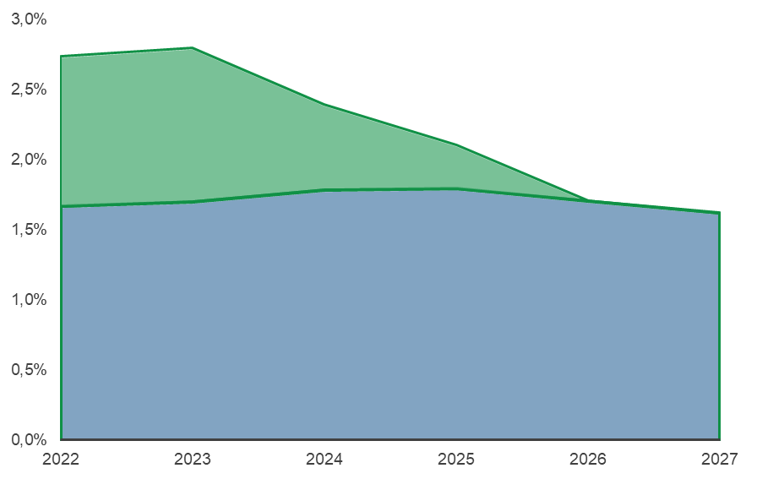

NextGenerationEU

MFK

1. Prognose van instromen van de EU-begroting 2023-2027

De EU-begroting wordt gefinancierd met eigen middelen en andere ontvangsten. Bovendien kan de Unie middelen lenen om NextGenerationEU te financieren. De Commissie mobiliseert de middelen via verrichtingen op de internationale kapitaalmarkten, overeenkomstig de financieringsbehoeften van de uitgavenprogramma’s van NextGenerationEU (zie punt 2.4). Daartoe hanteert de Commissie een gediversifieerde financieringsstrategie[24] en publiceert zij in het kader van deze strategie jaarlijkse leningsbesluiten en halfjaarlijkse financieringsplannen. In de huidige prognose ligt de nadruk op de inkomsten die nodig zijn om de begrotingsuitgaven in het kader van het MFK te financieren.

Het totale bedrag aan eigen middelen dat nodig is om de begroting te financieren, wordt bepaald door de totale uitgaven minus overige inkomsten. Hieruit volgt dat de prognose van de begrotingsontvangsten van de EU in 2023-2027 gebaseerd is op het principe dat uitgaven gekoppeld moeten zijn aan ontvangsten; de totale ontvangsten staan dus gelijk aan de totale uitgaven.

Sinds 2021 heeft het Verenigd Koninkrijk, in overeenstemming met het terugtrekkingsakkoord (deel V), bijgedragen aan de EU-begroting met betrekking tot uitstaande vastleggingen van vorige meerjarige financiële kaders. Dit omvat de RAL aan het einde van 2020 alsook de pensioenen en andere in de financiële afwikkeling vastgelegde verantwoordelijkheden. De bijdrage van het Verenigd Koninkrijk vormt “overige ontvangsten” van de EU-begroting en maakt geen deel uit van de eigen middelen van de EU. Zij zal geleidelijk wegvallen naarmate de nog betaalbaar te stellen vastleggingen worden voldaan.

Overige diverse elementen die niet tot de eigen middelen van de EU behoren, worden verondersteld nominaal constant te blijven op het niveau van de ontwerpbegroting van 2023.

De overblijvende financiering — nationale bijdragen en douanerechten — vormt het grootste deel van de inkomsten die nodig zijn om de begrotingsuitgaven in evenwicht te houden. De geraamde ontvangsten zijn gebaseerd op de parameters van het eigenmiddelenbesluit 2020, waarmee een nieuw eigen middel op basis van niet-gerecycled kunststof verpakkingsafval werd ingevoerd. In de voorspellingen zijn verder de verfijnde op btw gebaseerde eigen middelen opgenomen, alsook het hogere percentage dat lidstaten op douanerechten inhouden om hun inningskosten te dekken. Deze houden geen rekening met de voorstellen van de Commissie inzake nieuwe eigen middelen van 22 december 2021[25]. Dit geldt ook voor toekomstige voorstellen die de Commissie heeft toegezegd te zullen indienen in overeenstemming met het Interinstitutioneel Akkoord (IIA)[26].

Als gemiddelde voor de periode 2023-2027 worden de nationale bijdragen geraamd op 146 miljard EUR per jaar, of 0,8 % van het bruto nationaal inkomen (BNI) van de EU. De ontwikkeling van nationale bijdragen tijdens de prognoseperiode wordt hoofdzakelijk bepaald door de uitgavencyclus en de uitfasering van de bijdrage van het Verenigd Koninkrijk. Van 2025 tot 2027 zullen de nationale bijdragen blijven toenemen door stijgende uitgaven als gevolg van de nieuwe programma’s die op kruissnelheid komen en de uitfasering van de bijdrage van het Verenigd Koninkrijk aan de RAL.

Grafiek 5 – Inkomstenprognose voor financiering van het MFK 2023-2027 (in miljard EUR)

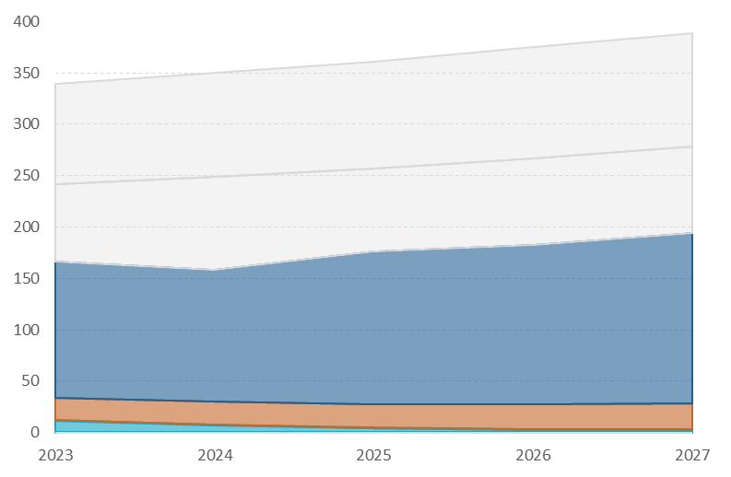

*Maximum van de eigen middelen 2,00 % BNI*

*Maximum van de eigen middelen 1,40 % BNI*

**Nationale bijdragen**

**Traditionele eigen middelen (netto)**

**Overige ontvangsten**

In een willekeurig jaar mag het totaal van de eigen middelen die de EU heeft verzameld niet hoger liggen dan het maximum van de eigen middelen dat in het eigenmiddelenbesluit is vastgesteld[27], ofwel 1,40 % van het BNI van de EU-lidstaten, met een bijkomende tijdelijke toename van 0,6 % van het BNI van de EU voor het dekken van alle verantwoordelijkheden van de EU voor op de kapitaalmarkten afgesloten leningen om NextGenerationEU te financieren. Hoewel de eigen middelen naar verwachting tot 2027 gestaag zullen toenemen, zal de beschikbare marge binnen het maximum van de eigen middelen (de zogenaamde “marge”) naar verwachting grotendeels stabiel blijven, aangezien het bruto nationaal inkomen van de Unie in de loop van de referentieperiode naar verwachting geleidelijk zal toenemen[28]. De marge bedraagt gemiddeld 187 miljard EUR over de periode, waarvan 104 miljard EUR voor de verhoging van NextGenerationEU.

De EU-begroting voorziet in de betalingen van interesten op de geleende middelen die in het kader van NextGenerationEU aan niet-terugbetaalbare steun zijn toegewezen sinds de leningen in 2021 van start gingen. De eigen middelen die nodig zijn om die kosten te financieren, worden opgenomen in de tijdelijke toename van 0,6 % van het BNI van de EU van het maximum van de eigen middelen. Voor de periode 2021-2027 is in totaal 14,7 miljard EUR gepland om de kosten van NextGenerationEU te financieren[29]. De geplande kosten worden naar achteren verschoven zodat de progressieve uitrol van leningen wordt weerspiegeld. Tegelijkertijd zijn er onzekerheden met betrekking tot de financieringskosten van NGEU in het licht van de snelle en aanzienlijke stijging van de rentetarieven op de financiële markten sinds december 2021.

1. Conclusies

De huidige prognose is opgesteld in een context van grote onzekerheid als gevolg van de oorlog in Oekraïne. De reeds voorgestelde initiatieven ter ondersteuning van de lidstaten en specifieke sectoren werken volledige absorptie en versnelde betalingen voor lopende programma’s in de hand. Dankzij externe financieringsinstrumenten komt er meer financiering beschikbaar voor Oekraïne en de naburige partnerlanden. De vraag zal naar verwachting hoog blijven, hetgeen impliceert dat er voorschotbetalingen uit de relevante EU-begrotingsinstrumenten zullen worden verricht, zoals weerspiegeld in de prognoses.

Het MFK-betalingsmaximum blijft toereikend om de geraamde betalingen in elk van de komende vijf jaar te dekken dankzij de MFK-mechanismen voor automatische aanpassing, met name de mogelijkheid om ongebruikte bedragen over te schrijven aan het einde van de periode, wanneer de behoeften hun hoogtepunt zullen bereiken. De nettomarge over de periode 2023-2027 bedraagt echter ruwweg EUR 1,3 miljard. De omvang ervan zal nauwlettend in het oog moeten worden gehouden, met name om de potentiële effecten van nieuwe beleidsinitiatieven of van een verdere versnelling van de betalingen voor lopende programma’s te meten.

Hoewel de voltooiing van de lopende programma’s is gevorderd, heeft de late goedkeuring van het wetgevingspakket van het MFK 2021-2027 als gevolg van de COVID-19-pandemie geleid tot meer vertragingen bij aanvang van het MFK en grotere risico’s van vrijmakingdan eerder was verwacht voor de meeste nieuwe programma’s onder gedeeld beheer. Dit verschuift betalingsbehoeften naar de resterende looptijd van het MFK. Een ander gevolg is het grotere risico dat middelen verloren gaan in de latere jaren van de programmeringsperiode als gevolg van automatische vrijmakingen indien de lidstaten zich geen inspanningen getroosten om de initiële vertragingen ongedaan te maken, te beginnen vanaf de eerste jaren van de daadwerkelijke uitvoering.

Dankzij de steun van NextGenerationEU voor investeringen en hervormingen zal de EU-begroting de komende jaren centraal blijven staan in het Europees economisch herstel na COVID-19, wanneer de vorige MFK-programma’s aflopen en voordat de nieuwe programma’s op kruissnelheid komen**.** De noodzaak om NextGenerationEU-middelen vóór de uiterste uitbetalingstermijn in 2026 aan te wenden, kan nadelig uitpakken voor het vermogen van de lidstaten om extra inspanningen te leveren om de start van de nieuwe programmeringsperiode voor middelen onder gedeeld beheer in het kader van het MFK te versnellen.

NextGenerationEU zal ook een tijdelijk effect hebben op het niveau van uitstaande vastleggingen van de EU, die eind 2023 een piek zullen bereiken en vervolgens tegen eind 2027 geleidelijk zullen terugkeren naar niveaus die vergelijkbaar zijn met het begin van de MFK-periode. Hoewel de RAL aan het eind van het MFK nominaal stijgt ten opzichte van 2023, valt de RAL gemeten als percentage van het bruto nationaal inkomen van de EU lager uit, hetgeen aantoont dat de nominale groei van de economie van de EU opweegt tegen de accumulatie van uitstaande vastleggingen uit de EU-begroting.

De geraamde ontvangsten (meestal eigen middelen van de EU) die nodig zijn om de begroting te financieren, zullen gestaag toenemen in overeenstemming met de MFK-uitgaven. De omvang van de beschikbare marge binnen het maximum van de eigen middelen (de “marge”) zal echter relatief stabiel blijven, aangezien de toenemende inkomstenbehoeften overeenkomen met de verwachte nominale groei van de EU-economie.

Bijlage I — Resultaten van de prognose*

*\* Alle waarden zijn uitgedrukt in miljarden euro’s, lopende prijzen, tenzij anders aangegeven. Door het afronden klopt het totaal mogelijk niet exact.*

## Tabel 1.1 — Langetermijnprognose voor toekomstige uitstromen in 2023-2027 voor het MFK

|  |  |  |  |  |  |  |
| --- | --- | --- | --- | --- | --- | --- |
| Jaar | 2023 | 2024 | 2025 | 2026 | 2027 | Totaal |
| *Vastleggingsmaximum* | *182,7* | *184,3* | *187,9* | *179,7* | *185,4* | ***919,9*** |
| *Betalingsmaximum* | *168,6* | *168,9* | *172,2* | *175,7* | *179,2* | ***864,5*** |
| *Aanvullende aanpassing voor artikel 5 van het MFK (raming voor toekomstige jaren)* | *0,0* | *1,7* | *1,7* | *1,8* | *4,2* | ***9,4*** |
| Vastleggingen (geprogrammeerd)* | *185,7* | *187,4* | *192,2* | *183,0* | *191,0* | ***939,4*** |
| Geraamde betalingen* | *166,3* | *158,0* | *176,3* | *182,8* | *193,9* | ***877,3*** |
| *waarvan Speciale Instrumenten\*\** | *3,2* | *0,1* | *1,2* | *0,0* | *0,0* | ***4,6*** |

## Tabel 1.2 — Betalingen in verband met de vastleggingen van het MFK 2021-2027

|  |  |  |  |  |  |  |
| --- | --- | --- | --- | --- | --- | --- |
| MFK-rubriek | 2023 | 2024 | 2025 | 2026 | 2027 | Totaal |
| 1 Eengemaakte markt, innovatie en digitaal beleid | 15,5 | 18,2 | 21,0 | 22,2 | 22,8 | **99,8** |
| 2 Cohesie, veerkracht en waarden | 11,8 | 25,5 | 53,3 | 58,9 | 76,1 | **225,6** |
| 2.1 Economische, sociale en territoriale cohesie | 5,4 | 16,9 | 44,0 | 48,1 | 63,0 | **177,4** |
| 2.2 Cohesie, veerkracht en waarden | 6,4 | 8,5 | 9,3 | 10,8 | 13,1 | **48,2** |
| 3 Natuurlijke hulpbronnen en milieu | 46,1 | 56,1 | 58,8 | 61,0 | 56,9 | **278,9** |
| 3.1 Marktgerelateerde uitgaven en rechtstreekse betalingen | 40,7 | 41,6 | 41,8 | 41,9 | 42,0 | **208,1** |
| 3.2 Overige programma’s van Natuurlijke hulpbronnen en milieu | 5,4 | 14,5 | 17,0 | 19,1 | 14,9 | **70,8** |
| 4 Migratie en grensbeheer | 2,4 | 3,8 | 4,4 | 4,7 | 4,8 | **20,1** |
| 5 Veiligheid en defensie | 0,9 | 1,8 | 1,9 | 2,3 | 2,3 | **9,2** |
| 6 Nabuurschap en internationaal beleid | 9,5 | 13,0 | 15,0 | 15,7 | 15,6 | **69,0** |
| 7 Europees openbaar bestuur | 11,4 | 11,8 | 12,2 | 12,6 | 13,0 | **61,0** |
| Speciale instrumenten | 2,7 |  | 1,1 |  |  | **3,8** |
| Totaal | **100,3** | **130,3** | **167,8** | **177,4** | **191,6** | **767,4** |

## Tabel 1.3 — Betalingen voor de voltooiing van de vastleggingen van vóór 2021

|  |  |  |  |  |  |  |
| --- | --- | --- | --- | --- | --- | --- |
| MFK-rubriek | 2023 | 2024 | 2025 | 2026 | 2027 | Totaal |
| 1 Eengemaakte markt, innovatie en digitaal beleid | *5,4* | *4,1* | *3,1* | *1,8* | *1,3* | ***15,6*** |
| 2 Cohesie, veerkracht en waarden | *44,0* | *18,0* | *1,3* | *1,2* | *0,2* | ***64,6*** |
| 2.1 Economische, sociale en territoriale cohesie | *43,7* | *17,7* | *1,2* | *1,1* | *0,2* | ***63,9*** |
| 2.2 Cohesie, veerkracht en waarden | *0,3* | *0,3* | *0,1* | *0,1* | *0,0* | ***0,7*** |
| 3 Natuurlijke hulpbronnen en milieu | *11,4* | *1,0* | *0,4* | *0,4* | *0,1* | ***13,3*** |
| 3.1 Marktgerelateerde uitgaven en rechtstreekse betalingen | *0,0* |  |  |  |  | ***0,0*** |
| 3.2 Overige programma’s van Natuurlijke hulpbronnen en milieu | *11,4* | *1,0* | *0,4* | *0,4* | *0,1* | ***13,3*** |
| 4 Migratie en grensbeheer | *0,7* | *0,5* | *0,1* | *0,0* | *0,0* | ***1,3*** |
| 5 Veiligheid en defensie | *0,2* | *0,2* | *0,2* | *0,1* | *0,0* | ***0,7*** |
| 6 Nabuurschap en internationaal beleid | *4,2* | *3,9* | *3,5* | *1,9* | *0,7* | ***14,2*** |
| Totaal | ***65,9*** | ***27,7*** | ***8,5*** | ***5,4*** | ***2,4*** | ***109,8*** |

*\* De totale vastleggingen en geraamde betalingen omvatten kredieten die voortvloeien uit artikel 5 van de MFK-verordening en artikel 15, lid 3, van het financieel reglement. Niet-toegewezen marges worden niet meegerekend.*

*\*\* De bedragen voor speciale instrumenten omvatten het Solidariteitsfonds, de reserve voor noodhulp, het Europees Fonds voor aanpassing aan de globalisering, de reserve voor aanpassing aan de brexit en het flexibiliteitsinstrument. In de onderstaande tabellen zijn betalingen met betrekking tot de terbeschikkingstellingen van het flexibiliteitsinstrument in de respectieve rubrieken opgenomen.*

## Tabel 2 — Geraamde vrijmakingen

|  |  |  |  |
| --- | --- | --- | --- |
| MFK-rubriek | Afronding | MFK | Totaal |
| 1 Eengemaakte markt, innovatie en digitaal beleid | *1,5* | *1,5* | ***3,0*** |
| 2 Cohesie, veerkracht en waarden | *0,7* | *1,0* | ***1,7*** |
| 2.1 Economische, sociale en territoriale cohesie | *0,4* | *0,4* | ***0,8*** |
| 2.2 Cohesie, veerkracht en waarden | *0,3* | *0,7* | ***0,9*** |
| 3 Natuurlijke hulpbronnen en milieu | *0,8* | *0,8* | ***1,5*** |
| 3.2 Overige programma’s van Natuurlijke hulpbronnen en milieu | *0,8* | *0,8* | ***1,5*** |
| 4 Migratie en grensbeheer | *0,3* | *0,5* | ***0,8*** |
| 5 Veiligheid en defensie | *0,1* | *0,1* | ***0,1*** |
| 6 Nabuurschap en internationaal beleid | *0,1* | *0,3* | ***0,4*** |
| Totaal | ***3,4*** | ***4,1*** | ***7,6*** |

## Tabel 3 — Langetermijnprognose van uitstromen voor NextGenerationEU

|  |  |  |  |  |  |  |
| --- | --- | --- | --- | --- | --- | --- |
| Programma | 2023 | 2024 | 2025 | 2026 | 2027 | Totaal |
| Horizon Europa | *1,8* | *1,3* | *0,4* | *0,1* | *0,0* | ***3,5*** |
| InvestEU-fonds | *1,2* | *1,2* | *1,0* | *1,2* | *0,0* | ***4,7*** |
| Europees Fonds voor Regionale Ontwikkeling (EFRO) | *10,0* | *3,5* | *1,1* | *0,0* | *0,0* | ***14,6*** |
| Europees Sociaal Fonds (ESF) | *5,5* | *6,2* | *2,4* | *0,0* | *0,0* | ***14,1*** |
| Europese faciliteit voor herstel en veerkracht | *76,4* | *56,9* | *38,5* | *50,6* | *0,0* | ***222,4*** |
| Uniemechanisme voor civiele bescherming (RescEU) | *0,5* | *0,8* | *0,2* | *0,2* | *0,2* | ***1,9*** |
| Europees Landbouwfonds voor plattelandsontwikkeling (Elfpo) | *2,4* | *2,1* | *1,4* | *0,7* | *0,0* | ***6,6*** |
| Fonds voor een rechtvaardige transitie | *0,2* | *2,4* | *4,0* | *4,1* | *0,0* | ***10,7*** |
| Totaal | ***98,0*** | ***74,5*** | ***48,9*** | ***56,8*** | ***0,2*** | ***278,4*** |

## Tabel 4 — Verandering in het totaal aan uitstaande vastleggingen van 2023 tot en met 2027

|  |  |  |  |  |  |  |  |  |  |  |  |  |  |  |  |  |  |  |  |  |  |  |  |  |  |  |
| --- | --- | --- | --- | --- | --- | --- | --- | --- | --- | --- | --- | --- | --- | --- | --- | --- | --- | --- | --- | --- | --- | --- | --- | --- | --- | --- |
| |  |  |  |  |  |  | | --- | --- | --- | --- | --- | --- | | Bron | RAL begin-2023* (raming) | Vastleggingen 2023-2027 | Betalingen 2023-2027 | Vrijmakingen 2023-2027 | RAL eind 2027 | | MFK | 259,8 | 939,4 | 877,3 | 7,6 | 314,4 | | NGEU | 165,4 | 113,0 | 278,4 |  | 0,0 | | | Totaal | **425,1** | **1052,5** | **1155,6** | **7,6** | **314,4** | | |
| *\* De RAL begin 2022 omvat 3,3 miljard EUR uit bijdragen van derde landen aan specifieke programma’s van het MFK 2014-2020, hetgeen niet is opgenomen in de tabel.* |

## Tabel 5 — Langetermijnprognose van toekomstige instromen op de EU-begroting voor 2023-2027

|  |  |  |  |  |  |  |  |
| --- | --- | --- | --- | --- | --- | --- | --- |
|  |  | 2023 | 2024 | 2025 | 2026 | 2027 | Totaal |
| INSTROMEN |  |  |  |  |  |  |  |
| *Maximum van de eigen middelen in % van het bruto nationaal inkomen van de EU* |  | ***2,00 %*** | ***2,00 %*** | ***2,00 %*** | ***2,00 %*** | ***2,00 %*** | ***n.v.t.*** |
| *waarvan tijdelijke toename voor NGEU* |  | *0,60 %* | *0,60 %* | *0,60 %* | *0,60 %* | *0,60 %* | *n.v.t.* |
| *Maximum van de eigen middelen, uitgedrukt in miljard EUR\** | *a* | *326,9* | *342,0* | *357,0* | *371,8* | *386,3* | ***n.v.t.*** |
| *waarvan tijdelijke toename voor NGEU* | *a* | *98,1* | *102,6* | *107,1* | *111,5* | *115,9* | *n.v.t.* |
| Netto-omvang traditionele eigen middelen** | *b* | *21,6* | *22,6* | *23,6* | *24,6* | *25,6* | *118,0* |
| Nationale bijdragen*** | *c* | *132,6* | *127,7* | *148,4* | *155,1* | *165,5* | *729,4* |
| Totaal eigen middelen | *d = b+c* | *154,2* | *150,4* | *172,0* | *179,7* | *191,2* | *847,4* |
| *waarvan eigen middelen in verband met NGEU-verantwoordelijkheden* | *d* | *1,0* | *2,1* | *2,7* | *3,7* | *5,0* | *14,5* |
| Overige ontvangsten (waaronder de voorlopige bijdrage van het VK) | *e* | *12,1* | *7,6* | *4,3* | *3,1* | *2,7* | *29,8* |
| TOTAAL ONTVANGSTEN | ***d+e*** | ***166,3*** | ***158,0*** | ***176,3*** | ***182,8*** | ***193,9*** | ***877,3*** |
| *Beschikbare marge binnen het maximum van de eigen middelen* | *a-d* | *172,7* | *191,6* | *185,0* | *192,1* | *195,1* | *n.v.t.* |
| *waarvan marge binnen de tijdelijke toename voor NGEU* | *a-d* | *97,0* | *100,5* | *104,4* | *107,8* | *110,9* | *n.v.t.* |

*\* Maximum van eigen middelen — berekend op basis van de economische prognose van het voorjaar van 2022 voor het bruto nationaal inkomen van de EU-27 voor 2023-2027.*

*\*\* De traditionele eigen middelen worden geraamd op basis van een inhoudingspercentage van 25 % aan inningskosten.*

*\*\*\* Nationale bijdragen omvatten de op het bruto nationaal inkomen gebaseerde eigen middelen, de hervormde eigen middelen btw en de nieuwe eigen middelen op basis van niet-gerecycled kunststof verpakkingsafval.*

1. Tenzij anders is aangegeven, zijn alle bedragen in het verslag uitgedrukt in lopende prijzen.
2. Verordening (EU, Euratom) 2020/2093 van de Raad tot bepaling van het meerjarig financieel kader voor de jaren 2021-2027 (PB L 433I van 22.12.2020, blz. 11).
3. Verordening (EU) 2020/2094 van de Raad tot vaststelling van een herstelinstrument van de Europese Unie ter ondersteuning van het herstel na de COVID-19-crisis (PB L 433I van 22.12.2020, blz. 23) (“NextGenerationEU”)
4. COM(2021) 343 van 30.6.2021.
5. Verordening (EU, Euratom) 2018/1046 van het Europees Parlement en de Raad van 18 juli 2018 tot vaststelling van de financiële regels van toepassing op de algemene begroting van de Unie, tot wijziging van Verordeningen (EU) nr. 1296/2013, (EU) nr. 1301/2013, (EU) nr. 1303/2013, (EU) nr. 1304/2013, (EU) nr. 1309/2013, (EU) nr. 1316/2013, (EU) nr. 223/2014, (EU) nr. 283/2014 en Besluit nr. 541/2014/EU en tot intrekking van Verordening (EU, Euratom) nr. 966/2012 (PB L 193 van 30.7.2018, blz. 1).
6. COM(2022) 400 – juni 2022.
7. COM(2022) 80 definitief van 28.1.2022.
8. Artikel 5 van de MFK-verordening voorziet in de extra toewijzing van vastleggings- en betalingskredieten voor een vooraf gedefinieerde lijst van programma’s, voor een bedrag dat gelijk is aan de inkomsten uit geldboeten in mededingingszaken, zoals in het jaar n-1 opgenomen in de begroting overeenkomstig artikel 107 van het financieel reglement.
9. Artikel 15, lid 3, van het financieel reglement bepaalt dat vastleggingskredieten die overeenkomen met het bedrag aan vrijmakingen in verband met onderzoeksprojecten, in het kader van de begrotingsprocedure wederopgevoerd kunnen worden ten gunste van het onderzoeksprogramma waartoe de projecten behoren of de opvolger daarvan.
10. Besluit (EU, Euratom) 2020/2053 van de Raad van 14 december 2020 betreffende het stelsel van eigen middelen van de Europese Unie en tot intrekking van Besluit 2014/335/EU, Euratom (PB L 424 van 15.12.2020, blz. 1).
11. PB C 66I van 19.2.2019, blz. 1.
12. COM(2021) 365 van 7.6.2021, en COM(2022) 266 van 7.6.2022.
13. In de langetermijnprognose voor 2021 werd uitgegaan van een vertraging die vergelijkbaar was met die in de periode 2014-2020, toen betaling van ongeveer de helft van de in het eerste uitvoeringsjaar verschuldigde bedragen moest worden uitgesteld.
14. COM(2022) 231 definitief van 18.5.2022.
15. COM(2022) 57 definitief van 15.2.2022.
16. COM(2022) 46 van 8.2.2022.
17. Verordening (EU) 2021/1755 van het Europees Parlement en de Raad van 6 oktober 2021 tot oprichting van de reserve voor aanpassing aan de Brexit (PB L 357 van 8.10.2021, blz. 1).
18. COM(2022) 109 definitief van 8.3.2022.
19. COM(2022) 242 definitief van 20.5.2022.
20. Gezien het vraaggestuurde uitvoeringsmechanisme is er geen prognose beschikbaar voor de leencomponent van de herstel- en veerkrachtfaciliteit (net als voor andere op leningen gebaseerde instrumenten die buiten de begroting worden uitgevoerd).
21. Met één lidstaat vinden besprekingen plaats op basis van een ontwerpplan.
22. Verordening (EU) 2022/613 van het Europees Parlement en de Raad van 12 april 2022 tot wijziging van Verordeningen (EU) nr. 1303/2013 en (EU) nr. 223/2014 wat betreft de verhoging van de voorfinanciering uit de React-EU-middelen en de vaststelling van eenheidskosten (PB L 115 van 13.4.2022, blz. 38).
23. Fonds voor een rechtvaardige transitie, Europees Landbouwfonds voor plattelandsontwikkeling, Horizon Europa, InvestEU-fonds en het Uniemechanisme voor civiele bescherming (RescEU)
24. COM(2021) 250 definitief van 14.4.2021.
25. COM(2021) 570 definitief van 22.12.2021.
26. Bijlage II, deel B, bij het Interinstitutioneel Akkoord van 16 december 2020 tussen het Europees Parlement, de Raad van de Europese Unie en de Europese Commissie betreffende begrotingsdiscipline, samenwerking in begrotingszaken en goed financieel beheer, alsmede betreffende nieuwe eigen middelen, met inbegrip van een routekaart voor de invoering van nieuwe eigen middelen (PB L 433I van 22.12.2020, blz. 28).
27. Besluit (EU, Euratom) 2020/2053 van de Raad van 14 december 2020 (PB L 424/1 van 15.12.2020).
28. Europese Commissie, Europese economische prognoses (voorjaar 2022): [Europese economische prognose Voorjaar 2022 | Europese Commissie (europa.eu)](https://ec.europa.eu/info/publications/european-economic-forecast-spring-2022_en), (<https://ec.europa.eu/info/publications/european-economic-forecast-spring-2022_en>)
29. Onverminderd de inbreng van nieuwe eigen middelen om de terugbetalings- en interestkosten van NextGenerationEU te dekken.